Stationen der Kircheninnenraumerkundung
- Station: Altarwand

Schaue dir die Altarwand an! Berühre und fühle sie auch mit deiner Hand!
- Was überrascht dich?
- Welche Farben und Formen hat der Künstler verwendet?
- Wie wirkt das Altarbild auf dich? Finde 3 Eigenschaftswörter.
- Was wollte der Künstler mit diesem Werk zum Ausdruck bringen?
- Überlege dir eine Überschrift zu diesem Kunstwerk.
Wenn du damit fertig bist, hole dir die Informationskarte zur Altarwand bei deiner Lehrerin.

Folgende Information findet sich in einem Kirchenführer; vergleiche diese mit deinen Überlegungen.
Die Altarwand
Diese Altarwand wurde von Siegfried Rischar, einem Aschaffenburger Künstler geschaffen. Der Künstler stellt hier den Kreuzestod Jesu sowie seine Auferstehung dar. Wie du siehst malt er jedoch keine Figuren, sondern in einer Art, die den Betrachter dazu auffordert über das Gemalte nachzudenken.
Die Überschrift zu seinem Kunstwerk lautet:
Christus ist auferstanden –
er ist wahrhaft auferstanden.
Er möchte das Leiden Jesu und seine Auferstehung darstellen.

Bringe die Informationskarte anschließend wieder zurück.
- Station: Altar und Ambo

- Wie viele Stufen musst du zu Altar und Ambo steigen?
- Steige auf das Ambo empor und lasse deinen Blick durch die Kirche schweifen. Du solltest von diesem wichtigen Ort der Verkündigung jeden Sitzplatz sehen können.
- Zähle die Kreuze auf dem Altar. Woran erinnern sie dich?
Das große Kreuz in der Mitte birgt ein Geheimnis. Hast du eine Idee?
- Schreite die Altarinsel ab. Mache dir eine kleine Skizze auf dein Arbeitsblatt. Markiere die Orte für Altar und Ambo.
In manchen modernen Kirchen ist die Form der Altarinsel kein Rechteck, sondern eine Ellipse. Zeichne mit dem Ellipsenzeichner eine elliptische Altarinsel auf dein Blatt. Stelle die Holzvorrichtung in die Mitte deines Blattes, halte sie mit einer Hand fest, mit der anderen Hand zeichnest du, indem du die Schnur spannst, die Ellipse.
Positioniere Altar und Ambo in die beiden Brennpunkte (= Nägel).
Warum bevorzugen manche Künstler eine elliptische Form?

- Station: Tabernakel

- Was würdest du im Tabernakel finden, wenn du ihn öffnen könntest?
- Was wollte der Künstler wohl damit ausdrücken, dass er diesen an einer Säule, die bis zur Decke reicht, befestigte?

- Station: Altarinsel

Betrachte diese Fotografie der Altarinsel aus dem Jahr 1967, dem Baujahr der Kirche.
Welcher Unterschied fällt dir auf?
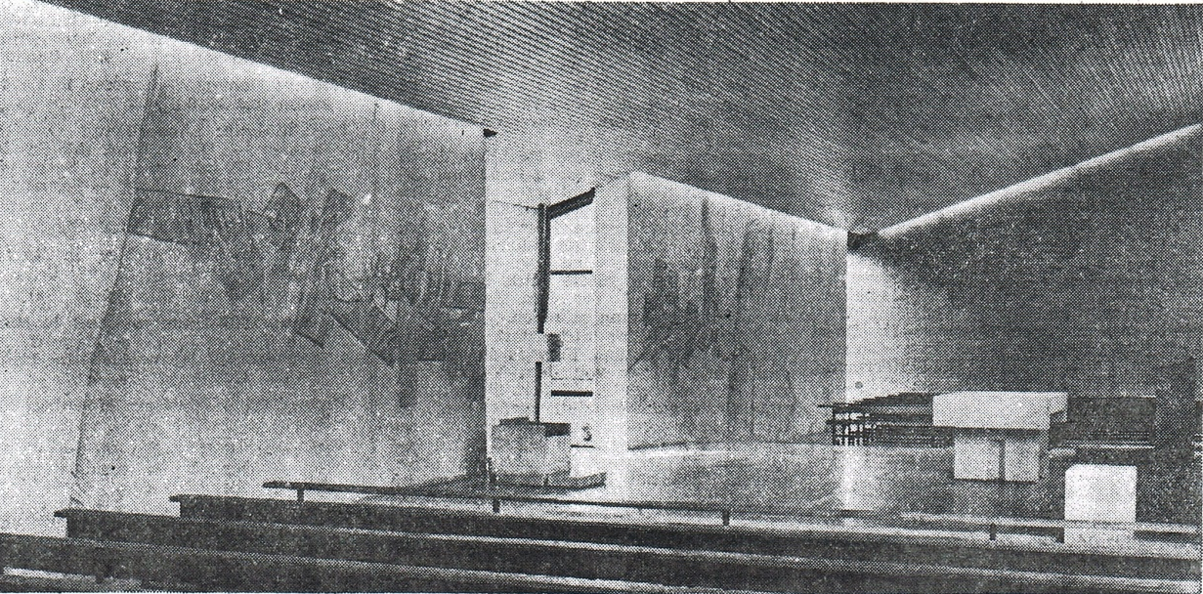

- Station:

- Vor welchem Heiligen stehst du?
- Notiere dir, was du auf dem Hinweisschild lesen kannst.
- Warum ist er in der Kirche angebracht?
- Zeichne diesen Heiligen in deinen Grundriss und beschrifte die Skizze.

- Station: Hl. Josef

- Schaue die Attribute an, die Josef und der Junge in der Hand halten.
- Worauf weisen diese Gegenstände hin?
- Der Hl. Josef gilt als Beschützer der Familie. Wodurch wird dies bei dieser Statue deutlich?
- Zeichne den Heiligen in deinen Grundriss ein und beschrifte ihn.

- Kapelle

Du befindest dich hier in einer kleinen Gebetsstätte.
- Welche Heiligenfiguren kannst du hier sehen? Notiere diese.
- Vergleiche dieses Fenster mit den anderen Fenstern in der Kirche. Was fällt dir auf?
- Betrachte die Farben des Fensters. Welche Farben werden verwendet?
- Wofür könnten sie stehen?
- Hole dir anschließend die Informationskarte bei deiner Lehrerin und vergleiche die Informationen zum Fenster mit deinen Überlegungen. Bringe die Karte anschließend wieder zurück.

Kapelle:
Das Fenster dieser Kapelle ist aufwändig gestaltet von Siegfried Rischar, einem Aschaffenburger Künstler. Er ging davon aus, dass die Kirchenbesucher aus einer Welt, in der sie oft Ängste ertragen müssen, kommen und voller Sehnsucht und Erwartung das Gotteshaus besuchen.

Welche Ängste belasten dich und wonach sehnst du dich? Schreibe darüber in das hier liegende Sorgenbuch. Dabei kannst du anonym bleiben.
Blättere im Sorgenbuch nicht zurück!
Blättere nach deinem Eintrag die Seite um!

- Taufkapelle
Du befindest dich hier in einer kleinen Kapelle. Ursprünglich stand hier das Taufbecken.
Dieses steht inzwischen auf der Altarinsel.
Die Kapelle hat nun eine andere Bedeutung.
Schau dich in der Kapelle genau um.
- Was kannst du dort finden? Notiere dir, was du sehen und lesen kannst.
- Welche Bedeutung kommt der Kapelle heute zu?
- Schaue dir das Kreuz genau an, was fällt dir an der Darstellung Jesu auf?
- Zeichne die Kapelle in deinen Grundriss ein.

- Station: Orgel:
Bei unserem zweiten Kirchenbesuch werden wir die Orgel noch genauer betrachten. Die Orgel ist durch ein Geländer vom Rest des Querschiffes der Kirche getrennt.
- Findest du die Geheimtür zur Orgel?
- Das Geländer ist mit einem Lied verziert. Notiere dir den Anfang des Liedtextes.
- Suche anschließend dieses Lied in einem Gotteslob, das du in der Kirche findest und notiere dir die Liednummer.
- Notiere den Rest der 1. Strophe.

Mein Erkundungsbogen für St. Pius, Aschaffenburg
Meine ersten Eindrücke von der Kirche: ___________________________________
___________________________________________________________________
___________________________________________________________________

Kirchengebäude
Baujahr der Kirche: ___________________________________________________
Grundriss der Kirche: Form eines ________________________________________
Höhe der Decke: _____________________________________________________
Ausrichtung des Kirchengebäudes: ______________________________________

Kircheninnenraum
- Station: Altarwand
- Mich überrascht, dass ____________________________________________
______________________________________________________________
______________________________________________________________
- Es werden folgende Farben und Formen verwendet: ____________________
______________________________________________________________
- Folgende Eigenschaftswörter finde ich treffend: ________________________
______________________________________________________________
- Meine Deutung: _________________________________________________
______________________________________________________________
- Meine Überschrift: _______________________________________________

- Station: Altar und Ambo
- Anzahl der Stufen zu Altar und Ambo: _______________________________
- Material von Ambo und Altar: ______________________________________
Meine Erklärung: ________________________________________________
- Anzahl der Kreuze: ______________________________________________
Erinnert an: ____________________________________________________
Das Geheimnis: _________________________________________________
- Hier findest du Platz für deine Skizzen

- Station: Tabernakel
- Was würdest du finden, wenn du den Tabernakel öffnen könntest?
______________________________________________________________
- Der Tabernakel wurde an einer Säule, die bis zur Decke reicht, befestigt, weil ______________________________________________________________
______________________________________________________________

- Station: Unterschied heute und damals auf der Altarinsel
______________________________________________________________

- Station: 1. __________________
2. Auf dem Hinweisschild steht: ______________________________________
______________________________________________________________
3. Er ist in der Kirche angebracht, weil _________________________________
______________________________________________________________

- Station: Hl. Josef
- Attribute des Josef und des Jungen: _________________________________
______________________________________________________________
- Diese Gegenstände erinnern mich an: _______________________________
______________________________________________________________
- Dass der Hl. Josef der Beschützer der Familie ist, erkennt man daran, dass ______________________________________________________________

- Station: Kapelle
- Heiligenfiguren: _________________________________________________
- Das Besondere an diesem Fenster: _________________________________
- Die Farben und ihre Wirkung: ______________________________________
______________________________________________________________
______________________________________________________________
______________________________________________________________
______________________________________________________________

- Station: Taufkapelle
- Folgende Gegenstände finden sich hier: _____________________________
______________________________________________________________
- Die Kapelle dient heute dazu ______________________________________
______________________________________________________________
- An der Darstellung Jesu fällt mir auf: ________________________________
______________________________________________________________

- Station: Orgel
- Die Geheimtür habe ich gefunden: __________________________________
- Der Liedtext lautet insgesamt: ______________________________________
______________________________________________________________
__________________________________________________________________________________________________________________________________________________________________________________________
- Liednummer im Gotteslob: ________________________________________

- Das Kreuz ist ein wichtiges Zeichen der Christen. Auch in St. Pius finden sich einige. Zähle alle an den Wänden hängende Kreuze: _____________________

- Nun hast du die Kirche schon ziemlich gut kennengelernt. Schaue noch einmal genau hin. Findest du die Gegenstände, denen diese Details entnommen sind? Notiere unter jedes Bild den Gegenstand. Vervollständige einen davon.
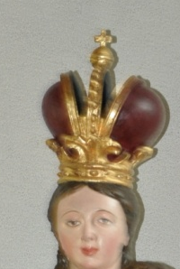
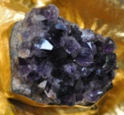

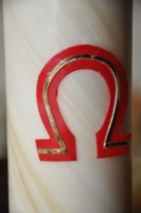

- Was erfährst du über das Gemeindeleben?
________________________________________________________________________________________________________________________________________________________________________________________________

- Schieße nun ein Foto von dem Gegenstand in der Kirche, der dir besonders gut gefallen hat und den du im Kinderkirchenführer gerne beschreiben würdest.

- Suche dir abschließend deinen Lieblingsplatz in der Kirche. Zeichne diesen in deinen Grundriss ein. Nimm dir jetzt einen Moment Zeit, um dich von hier aus noch einmal in der Kirche umzuschauen. Lass deinen Gedanken freien Lauf. Vielleicht magst du zum Abschluss für dich ein kurzes Gebet sprechen.
- Welchen Eindruck hast du nun von der Kirche? Vergleiche mit deinem ersten Eindruck. Notiere dir die Veränderungen.
________________________________________________________________________________________________________________________________________________________________________________________________________________________________________________________________
________________________________________________________________

